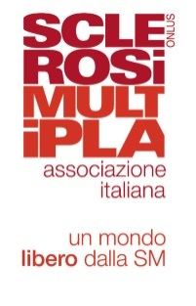

Scheda di Contatto - Iscrizione

Data 10/02/2018

Sezione BARI

Nome*
Cognome*
Indirizzo
Città
Provincia*
Codice postale
Data di nascita
E mail*
Telefono
*campi obbligatori

2. Rapporto con la SM

- Persona con SM
- Famigliare di persona con SM
- Volontario
- Altro

Informativa ai sensi dell'art. 13, D. Lgs. 196/2003
I Suoi dati personali da Lei spontaneamente conferiti saranno trattati da AISM - sia manualmente che con il supporto di strumenti informatici - nel pieno rispetto del D.Lgs 196/03 e della normativa vigente in materia, e per le sole finalità istituzionale dell’Ente e, in particolare, per promuovere le iniziative dello stesso. Titolare del trattamento dei dati personali è AISM onlus con sede nazionale in Genova, Via Operai 40. Responsabile del trattamento dei dati personali presso la Sede Provinciale di Bari è il Presidente Provinciale. Le ricordiamo che potrà esercitare i diritti di cui all’art. 7 del D. Lgs. 196/03 scrivendo alla Sezione Provinciale di Bari sita in Bari.Viale salandra 10/c o scrivendo all’indirizzo e-mail aismbari@aism.it
Per un’informativa completa si rimanda al sito www.aism.it.
Il/la sottoscritto/a _______________________ nel ricevere le informazioni di cui sopra esprime il proprio consenso per il trattamento dei propri dati personali da parte di AISM Onlus per la relativa comunicazione nei termini e per le finalità sopra indicate.

Data _________________ Firma ________________________________

